

**Об утверждении регламентов государственных услуг в области животноводства**

***Утративший силу***

Постановление акимата Костанайской области от 29 октября 2014 года № 537. Зарегистрировано Департаментом юстиции Костанайской области 5 декабря 2014 года № 5192. Утратило силу постановлением акимата Костанайской области от 16 ноября 2015 года № 482

      Сноска. Утратило силу постановлением акимата Костанайской области от 16.11.2015 № 482 (вводится в действие со дня его подписания).

      В соответствии со статьей 16 Закона Республики Казахстан от 15 апреля 2013 года "О государственных услугах" акимат Костанайской области **ПОСТАНОВЛЯЕТ:**  
      1. Утвердить прилагаемые регламенты государственных услуг:  
      1) "Выдача справок о наличии личного подсобного хозяйства";  
      2) "Субсидирование повышения продуктивности и качества продукции животноводства";  
      3) "Субсидирование развития племенного животноводства".  
      2. Настоящее постановление вводится в действие по истечении десяти календарных дней после дня его первого официального опубликования.

*Аким области                               Н. Садуакасов*

Утвержден           
постановлением акимата     
от 29 октября 2014 года № 537

**Регламент государственной услуги**  
**"Выдача справок о наличии личного**  
**подсобного хозяйства"**

**I. Общие положения**

      1. Государственная услуга "Выдача справок о наличии личного подсобного хозяйства" (далее – государственная услуга) оказывается местными исполнительными органами Костанайской области, районов и городов областного значения (далее – услугодатель).  
      Прием заявления и выдача результата осуществляется:  
      1) филиалом Республиканского государственного предприятия "Центр обслуживания населения" по Костанайской области (далее - ЦОН)  
      2) веб-порталом "электронного правительства" www.e.gov.kz (далее - портал).  
      2. Форма оказания государственной услуги: электронная (частично автоматизированная) и (или) бумажная.  
      3. Результат оказания государственной услуги - справка о наличии личного подсобного хозяйства  
      Форма предоставления результата оказания государственной услуги: электронная (частично автоматизированная) и (или) бумажная.

**2. Описание порядка действий структурных**  
**подразделений (работников) услугодателя**  
**в процессе оказания государственной услуги**

      4. Основанием для предоставления государственной услуги при обращении услугополучателя является заявление и документы, предусмотренные пунктом 9 стандарта государственной услуги "Выдача справок о наличии личного подсобного хозяйства", утвержденного постановлением Правительства Республики Казахстан от 31 декабря 2013 года № 1542 "Об утверждении стандартов государственных услуг в области животноводства" (далее – Стандарт), (далее – пакет документов).  
      5. Содержание каждой процедуры (действия), входящей в состав процесса оказания государственной услуги:  
      1) ответственный сотрудник услугодателя принимает пакет документов, регистрирует в журнале и оформляет проект результата оказания государственной услуги– не более 5 минут;  
      Результат процедуры (действия) - проект результата оказания государственной услуги.  
      2) руководитель услугодателя подписывает проект результата оказания государственной услуги – не более 2 минут;  
      Результат процедуры (действия) – подписанный результат оказания государственной услуги.  
      3) ответственный сотрудник услугодателя выдает результат оказания государственной услуги – не более 3 минут;  
      Результат процедуры (действия) – выдача результата оказания государственной услуги.

**3. Описание порядка взаимодействия структурных**  
**подразделений (работников) услугодателя в**  
**процессе оказания государственной услуги**

      6. В процессе оказания государственной услуги участвуют следующие структурные подразделения (работники):  
      1) ответственный сотрудник услугодателя;  
      2) руководитель услугодателя.  
      7. Описание последовательности процедур (действий) между структурными подразделениями (работниками) с указанием длительности каждой процедуры (действия):  
      1) ответственный сотрудник услугодателя принимает представленный пакет документов, регистрирует в журнале, оформляет проект результата оказания государственной услуги и передает его на подписание руководителю услугодателя - не более 5 минут;  
      2) руководитель услугодателя, подписав проект результата оказания государственной услуги, передает его ответственному сотруднику услугодателя – не более 2 минут;  
      3) ответственный сотрудник услугодателя направляет результат оказания государственной услуги через ЦОН или на портал - не более 3 минут.  
      Блок-схема прохождения каждого действия (процедуры) с указанием длительности каждой процедуры (действия) указана в приложении 1 к Регламенту.

**4. Описание порядка взаимодействия с**  
**центром обслуживания населения и (или) иными**  
**услугодателями, а также порядка использования**  
**информационных систем в процессе оказания**  
**государственной услуги**

      8. Описание порядка обращения в ЦОН, длительность обработки запроса услугополучателя:  
      1) работник ЦОНа принимает и рассматривает пакет документов, представленных услугополучателем, не более 5 минут;  
      2) работник ЦОНа регистрирует пакет документов и выдает услугополучателю расписку с указанием даты регистрации и даты получения государственной услуги, фамилии и инициалов лица, принявшего документы, не более 5 минут;  
      3) работник ЦОНа получает письменное согласие услугополучателя на использование сведений, составляющих охраняемую законом тайну, содержащихся в информационных системах, если иное не предусмотрено законами Республики Казахстан, не более 5 минут;  
      4) работник ЦОНа в срок, указанный в расписке о приеме соответствующих документов, выдает результат оказания государственной услуги, не более 5 минут.  
      9. Порядок обращения и последовательности процедур (действий) услугополучателя и услугодателя при оказании государственной услуги через портал:  
      1) услугополучатель осуществляет регистрацию (авторизацию) на портале посредством индивидуального идентификационного номера, ЭЦП;  
      2) выбор услугополучателем электронной государственной услуги, заполнение полей электронного запроса и прикрепление документов, указанных в пункте 9 Стандарта;  
      3) удостоверение электронного запроса для оказания электронной государственной услуги посредством ЭЦП услугополучателя;  
      4) обработка (проверка, регистрация) электронного запроса услугодателем;  
      5) получение услугополучателем уведомления о статусе электронного запроса и сроке оказания государственной услуги через портал в "личном кабинете" услугополучателя;  
      6) направление услугодателем в "личный кабинет" услугополучателя результата оказания государственной услуги в форме электронного документа, подписанного ЭЦП;  
      7) получение услугополучателем результата оказания государственной услуги через портал в "личном кабинете" услугополучателя;  
      Диаграмма функционального взаимодействия информационных систем, задействованных в оказании государственной услуги через ЦОН и портал, указана в приложении 2 к Регламенту.  
      Справочник бизнес-процессов оказания государственной услуги указан в приложении 3 к Регламенту.

Приложение 1            
к Регламенту государственной услуги   
"Выдача справок о наличии личного    
подсобного хозяйства"

**Блок-схема прохождения каждого действия**  
**(процедуры) с указанием длительности**  
**каждой процедуры (действия)**

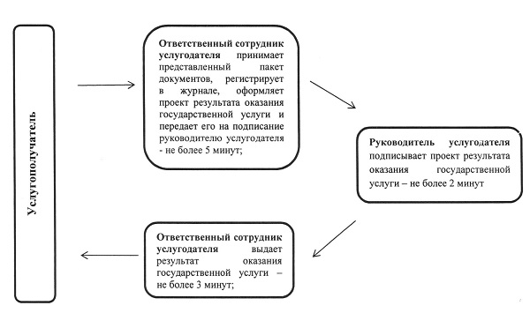

Приложение 2             
к Регламенту государственной услуги   
"Выдача справок о наличии личного    
подсобного хозяйства"

**Диаграмма функционального взаимодействия**  
**информационных систем, задействованных**  
**в оказании государственных услуг через портал**

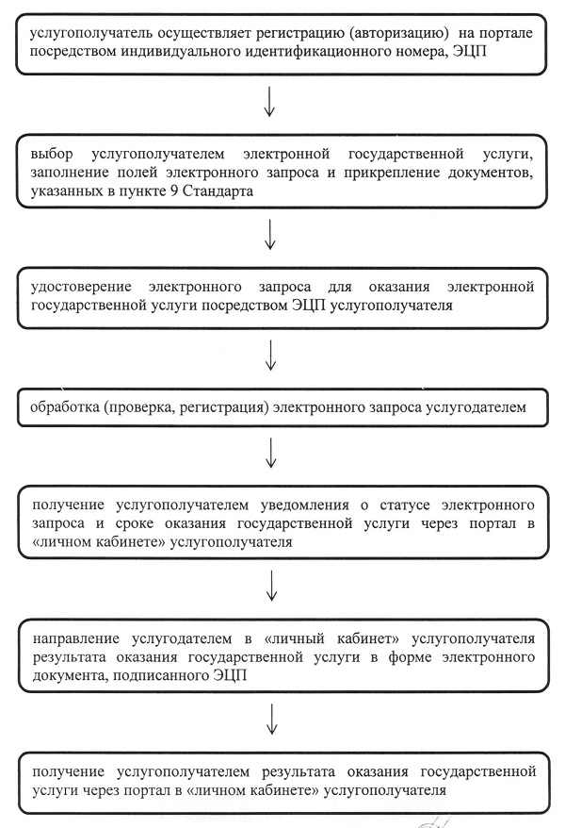

**Диаграмма функционального взаимодействия**  
**в процессе оказании государственной услуги**  
**через центр обслуживания населения**

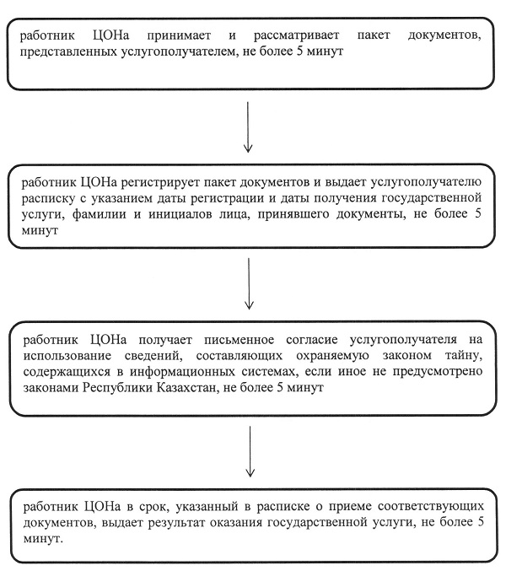

Приложение 3             
к Регламенту государственной услуги   
"Выдача справок о наличии личного    
подсобного хозяйства"

**Справочник бизнес-процессов оказания**  
**государственной услуги "Выдача справок**  
**о наличии личного подсобного хозяйства"**

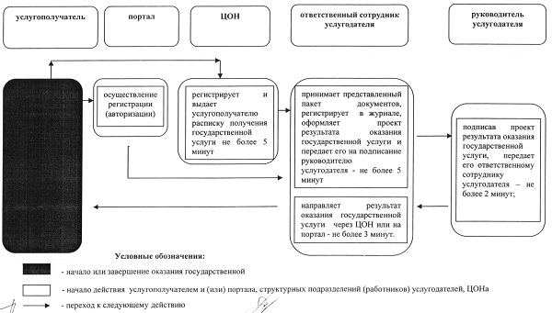

Утвержден             
постановлением акимата      
от 29 октября 2014 года № 537

**Регламент  государственной услуги**  
**"Субсидирование повышения продуктивности**  
**и качества продукции животноводства"**

**1. Общие положения**

      1. Государственная услуга "Субсидирование повышения продуктивности и качества продукции животноводства" (далее - государственная услуга) оказывается местными исполнительными органами области (государственное учреждение "Управление сельского хозяйства акимата Костанайской области"), отделами сельского хозяйства районов и городов областного значения (далее – услугодатель).  
      Прием заявки и выдача результатов оказания государственной услуги осуществляется через канцелярии услугодателя.  
      2. Форма оказания государственной услуги: бумажная.  
      3. Результат оказания государственной услуги - предоставление в территориальное подразделение казначейства реестра счетов к оплате для дальнейшего перечисления причитающихся бюджетных субсидий на банковские счета услугополучателей.  
      Форма предоставления результата оказания государственной услуги: бумажная.

**2. Описание порядка действий структурных**  
**подразделений (работников) услугодателя в**  
**процессе оказания государственной услуги**

      4. Основанием для начала процедуры (действия) по оказанию государственной услуги является подача услугополучателем заявки по форме, согласно приложению 1 к Стандарту государственной услуги "Субсидирование повышения продуктивности и качества продукции животноводства", утвержденного постановлением Правительства Республики Казахстан от 31 декабря 2013 года № 1542 "Об утверждении стандартов государственных услуг в области животноводства" (далее - Стандарт), и соответствующих документов указанных в пункте 9 Стандарта (далее – пакет документов).  
      5. Содержание каждой процедуры (действия), входящей в состав процесса оказания государственной услуги, длительность его выполнения:  
      1) канцелярия услугодателя осуществляет прием и регистрацию пакета документов – не более 15 минут.  
      Результат процедуры (действия) – выдача услугополучателю талона, с указанием даты и времени, фамилии и инициалов должностного лица, принявшего заявку;  
      2) руководитель услугодателя ознакамливается с пакетом документов и определяет ответственного исполнителя услугодателя – не более 4 часов.  
      Результат процедуры (действия) - резолюция руководителя услугодателя;  
      3) ответственный исполнитель услугодателя проверяет пакет документов услугополучателя, предоставляет утвержденный сводный акт услугодателю области – не более 7 рабочих дней;  
      Результат процедуры (действия) - предоставленный утвержденный сводный акт;  
      4) сотрудник услугодателя области проверяет утвержденный сводный акт и подготавливает результат оказания государственной услуги – не более 3 рабочих дней.  
      Результат процедуры (действия) – результат оказания государственной услуги.

**3. Описание порядка взаимодействия**  
**структурных подразделений (работников)**  
**услугодателя в процессе оказания**  
**государственной услуги**

      6. Перечень структурных подразделений, (работников) услугодателя, которые участвуют в процессе оказания государственной услуги:  
      1) канцелярия услугодателя;  
      2) руководитель услугодателя;  
      3) ответственный исполнитель услугодателя;  
      4) сотрудник услугодателя области.  
      7. Описание последовательности процедур (действий) между структурными подразделениями (работниками), длительность каждой процедуры (действия):  
      1) канцелярия услугодателя осуществляет прием и регистрацию пакета документов и передает их руководителю услугодателя - не более 15 минут;  
      2) руководитель услугодателя ознакамливается с пакетом документов и определяет ответственного исполнителя услугодателя – не более 4 часов;  
      3) ответственный исполнитель услугодателя проверяет пакет документов услугополучателя, предоставляет утвержденный сводный акт услугодателю области – не более 7 рабочих дней;  
      4) сотрудник услугодателя области проверяет утвержденный сводный акт и подготавливает результат оказания государственной услуги – не более 3 рабочих дней.  
      Блок-схема прохождения каждого действия (процедуры) с указанием длительности каждой процедуры (действия) указана в приложении 1 к Регламенту.  
      Справочник бизнес-процессов оказания государственной услуги указан в приложении 2 к Регламенту.

**4. Описание порядка взаимодействия с**  
**центром обслуживания населения и (или)**  
**иными услугодателями, а также порядка**  
**использования информационных систем в**  
**процессе оказания государственной услуги**

      8. Государственная услуга через республиканское государственное учреждение на праве хозяйственного ведения "Центр обслуживания населения" по Костанайской области и веб-портал "электронного правительства" не оказывается.

Приложение 1            
к Регламенту государственной услуги   
"Субсидирование повышения        
продуктивности и качества       
продукции животноводства"

**Блок-схема прохождения каждого действия**  
**(процедуры) с указанием длительности**  
**каждой процедуры (действия)**

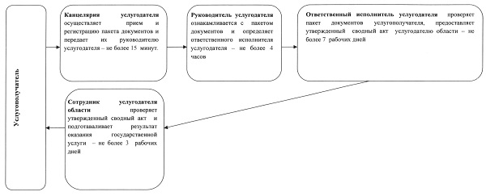

Приложение 2             
к Регламенту государственной услуги   
"Субсидирование повышения        
продуктивности и качества        
животноводческой продукции"

**Справочник бизнес-процессов оказания**  
**государственной услуги**

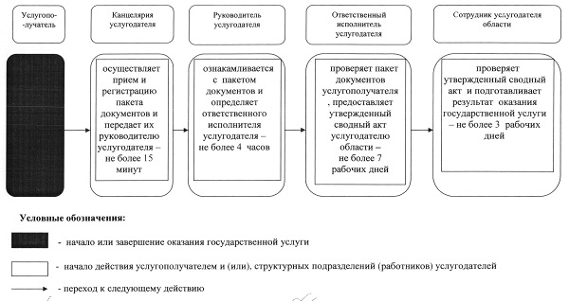

Утвержден            
постановлением акимата     
от 29 октября 2014 года № 537

**Регламент государственной услуги**  
**"Субсидирование развития племенного**  
**животноводства"**

**1. Общие положения**

      1. Государственная услуга "Субсидирование развития племенного животноводства" (далее - государственная услуга) оказывается местными исполнительными органами области (государственное учреждение "Управление сельского хозяйства акимата Костанайской области"), отделами сельского хозяйства районов и городов областного значения (далее – услугодатель).  
      Прием заявки и выдача результатов оказания государственной услуги осуществляется через канцелярии услугодателя.  
      2. Форма оказываемой государственной услуги: бумажная.  
      3.Результат оказания государственной услуги - предоставление в территориальное подразделение казначейства реестра счетов к оплате для дальнейшего перечисления причитающихся бюджетных субсидий на банковские счета услугополучателей.  
      Форма предоставления результата оказания государственной услуги: бумажная.

**2. Описание порядка действий структурных**  
**подразделений (работников) услугодателя**  
**в процессе оказания государственной услуги**

      4. Основанием для начала процедуры (действия) по оказанию государственной услуги является подача услугополучателем заявки по форме, согласно приложению 1,2,3 к Стандарту государственной услуги "Субсидирование развития племенного животноводства", утвержденного постановлением Правительства Республики Казахстан от 31 декабря 2013 года № 1542 "Об утверждении стандартов государственных услуг в области животноводства" (далее - Стандарт), и соответствующих документов, указанных в пункте 9 Стандарта (далее – пакет документов).  
      5. Содержание каждой процедуры (действия), входящей в состав процесса оказания государственной услуги, длительность его выполнения:  
      1) канцелярия услугодателя осуществляет прием и регистрацию пакета документов – не более 15 минут.  
      Результат процедуры (действия) – выдача услугополучателю талона, с указанием даты и времени, фамилии и инициалов должностного лица, принявшего заявку;  
      2) руководитель услугодателя ознакамливается с пакетом документов и определяет ответственного исполнителя услугодателя – не более 4 часов.  
      Результат процедуры (действия) - резолюция руководителя услугодателя;  
      3) ответственный исполнитель услугодателя проверяет пакет документов услугополучателя, предоставляет утвержденный сводный акт услугодателю области – не более 7 рабочих дней.  
      Результат процедуры (действия) - предоставленный утвержденный сводный акт;  
      4) сотрудник услугодателя области проверяет утвержденный сводный акт и подготавливает результат оказания государственной услуги – не более 3 рабочих дней.  
      Результат процедуры (действия) – результат оказания государственной услуги.

**3. Описание порядка взаимодействия**  
**структурных подразделений (работников)**  
**услугодателя в процессе оказания**  
**государственной услуги**

      6. Перечень структурных подразделений, (работников) услугодателя, которые участвуют в процессе оказания государственной услуги:  
      1) канцелярия услугодателя;  
      2) руководитель услугодателя;  
      3) ответственный исполнитель услугодателя;  
      4) сотрудник услугодателя области.  
      7. Описание последовательности процедур (действий) между структурными подразделениями (работниками), длительность каждой процедуры (действия):  
      1) канцелярия услугодателя осуществляет прием и регистрацию пакета документов и передает их руководителю услугодателя - не более 15 минут;  
      2) руководитель услугодателя ознакамливается с пакетом документов и определяет ответственного исполнителя услугодателя – не более 4 часов;  
      3) ответственный исполнитель услугодателя проверяет пакет документов услугополучателя, предоставляет утвержденный сводный акт услугодателю области – не более 7 рабочих дней;  
      4) сотрудник услугодателя области проверяет утвержденный сводный акт и подготавливает результат оказания государственной услуги – не более 3 рабочих дней.  
      Блок-схема прохождения каждого действия (процедуры) с указанием длительности каждой процедуры (действия) указана в приложении 1 к Регламенту.  
      Справочник бизнес-процессов оказания государственной услуги указан в приложении 2 к Регламенту.

**4. Описание порядка взаимодействия с**  
**центром обслуживания населения и (или)**  
**иными услугодателями, а также порядка**  
**использования информационных систем в**  
**процессе оказания государственной услуги**

      8. Государственная услуга через республиканское государственное учреждение на праве хозяйственного ведения "Центр обслуживания населения" по Костанайской области и веб-портал "электронного правительства" не оказывается.

Приложение 1            
к Регламенту государственной услуги   
"Субсидирование развития племенного   
животноводства"

**Блок-схема прохождения каждого действия**  
**(процедуры) с указанием длительности**  
**каждой процедуры (действия)**

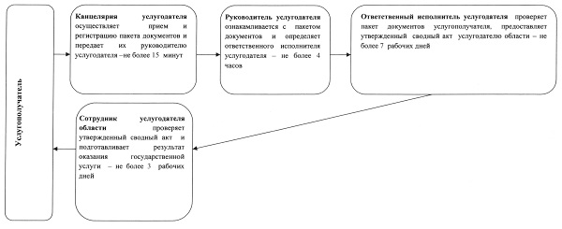

Приложение 2               
к Регламенту государственной услуги   
"Субсидирование развития племенного   
животноводства"

**Справочник бизнес-процессов оказания**  
**государственной услуги**

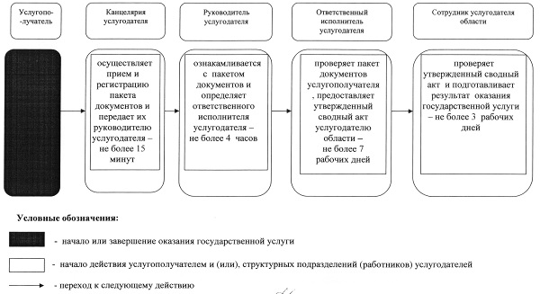

© 2012. РГП на ПХВ «Институт законодательства и правовой информации Республики Казахстан» Министерства юстиции Республики Казахстан